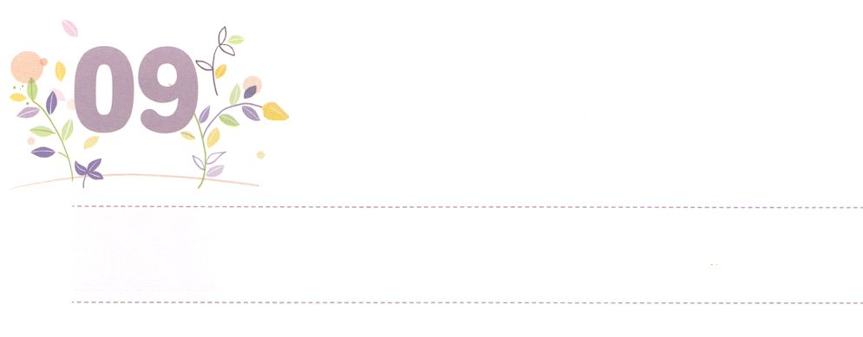

ただしい　はじまり

**げつようび**

わたしは、おまえととのに、また、おまえのとのとのに、をく。は、おまえのをみき、おまえは、のかかとにかみつく。

**315**

たちはのについて、がいちばんよくっているとっているのですが、そうではありません。かに、たちはたちよりにまれたので、はるかにくのことをそのいでんでいます。しかし、がどんなかっていても、どんなをきなければならないかについては、たちでさえもらないのです。ただをられただけがそのをっておられます。ですから、たちをしてくださるにすべてをせてついてくことがもで、らかで、しいをむです。それとにをじないでがきたいままみ、えるままするのは、たちのをとてもつまらなくてなものにします。

のかたちとしてたちをられたがたちにくださったのをりましょう。そして、そのをってり、しいはじまりをしましょう。そのときから、がたちのためにえてくださったくのことをしてわうことのできるのを、みことばでつずつえてくださるでしょう。

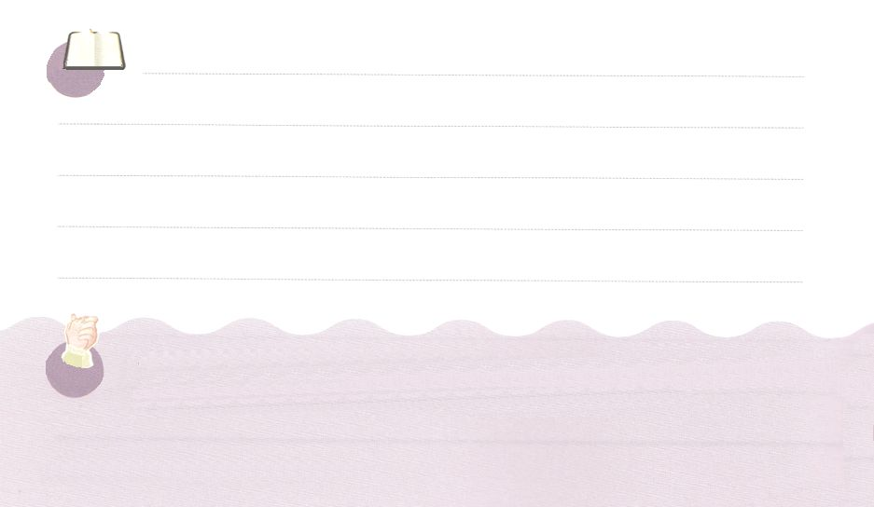

**きょうのみことば**

、ありがとうございます。のためにすべてをえてくださったというをってるレムナントになりますように。きておられるイエス・キリストのおによっておりします。アーメン



　　　　　みことばによってこのをられたが、のすべてのことを

　　　　　っておられます。とともにするしいはじまりの

　　　　　みことばをいて、しいをはじめましょう。

わたしは、おまえととのに、

また、おまえのとのとのに、をく。

は、おまえのをみき、

おまえは、のかかとにかみつく。

（3:15のみことば）

いてみよう

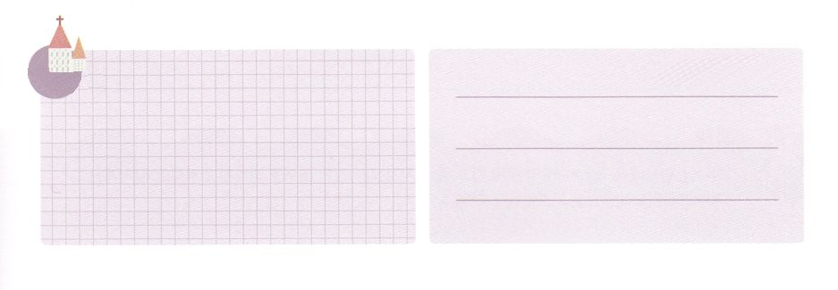

**きょうのでんどう　　　　　　　　　　う　　　　　　　　　　　　　　　　　　　　　　　　する**

**きょうのいのり**

新しい家族及び現場働き人修練会1講(1)┃2020.6.16

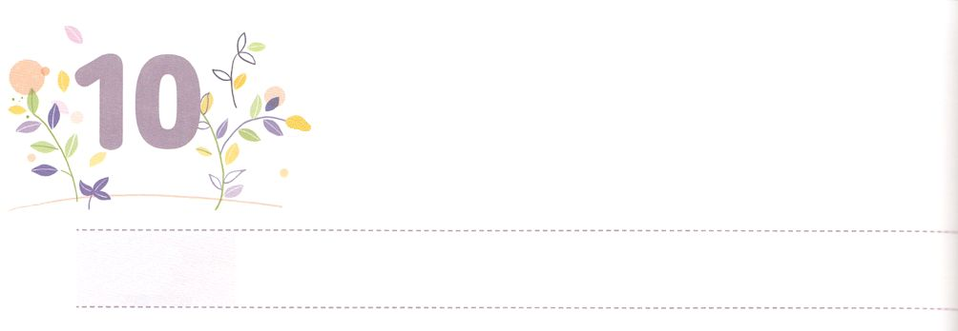

ただしい　れいはいを　ささげる　とき

**かようび**

**1004**

しつつ、のに、しつつ、そのに、れ。にし、をほめたたえよ。

「はまだどもだから、なことはないでしょう」とうがいるかもしれませんが、たちにもだとうことがにたくさんあります。にくことも、することもなかなかだとうことです。だちとなかよくすることも、なことではないでしょう。ですから、ときどきやをみたいとうことがあるでしょう。しかし、そのようなであるほど、とりにしなければならないのです。

は、イスラエルのにでをりなさいとされました。をくイスラエルのは、からんまでいました。それだけではありません。べること、ることなど、すべてがでしいでした。そのようなところで、がはじめにをってをとしてきるようにされたのです。をげるしいをささげるとき、がしているとをみことばとりでえることができるからです。

たちものをつけて、やだちのを、みことばとりでえるようにりましょう。はできませんが、がくださるをけて、えるになるでしょう。



**きょうのみことば**

、ありがとうございます。きょうも、のをさないで、しいのをわうことができますように。きておられるイエス・キリストのおによっておりします。アーメン

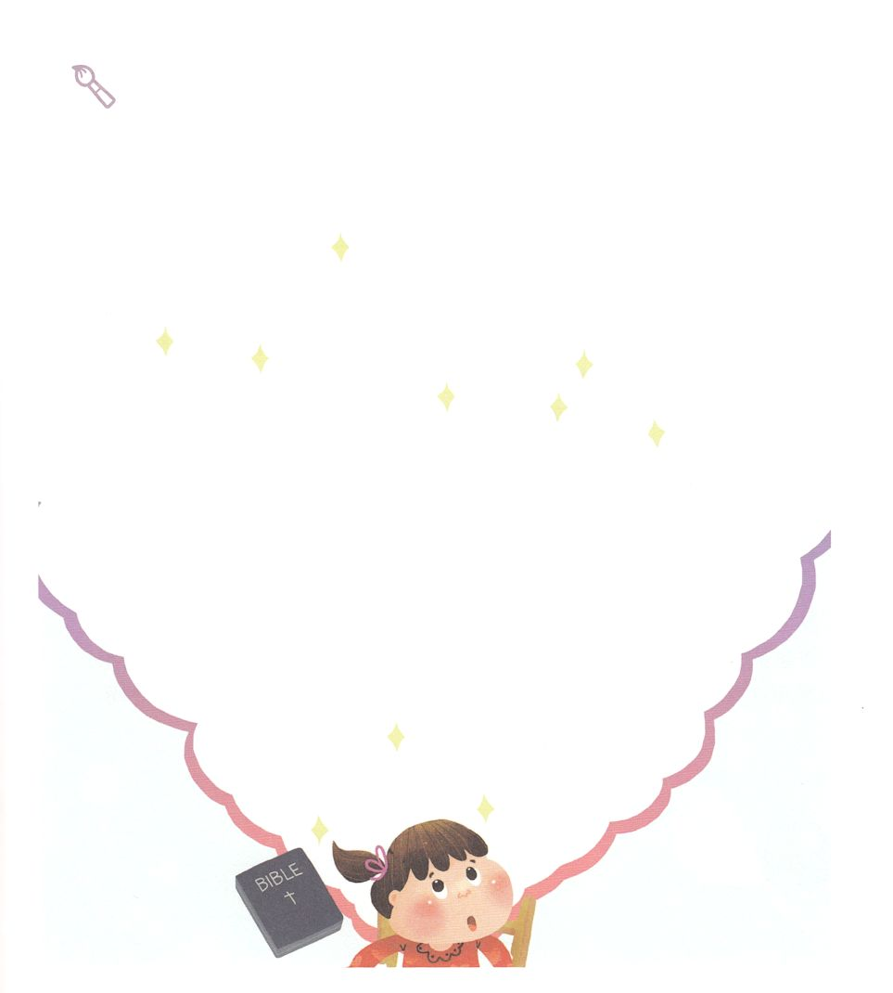

　　　　　はいままでどんなをささげていたのでしょう。

　　　　　しいをささげるとにめて、しくをささげるの

　　　　　をいてみましょう。

をかこう



**きょうのでんどう　　　　　　　　　　う　　　　　　　　　　　　　　　　　　　　　　　　する**

新しい家族及び現場働き人修練会1講（2)┃2020.6.16

**きょうのいのり**



まことの　しあわせを　もった

　　　　　　　レムナント

**すいようび**

たとい、ののをくことがあっても、はわざわいをれません。あなたがとともにおられますから。あなたのむちとあなたの、それがのめです。(4)

**231～6**

このにっているおしみやごほうびについてえるとき、どんなちになりますか。わくわくしたちでごすことになるでしょう。は、このようにせなをしながらしいをたてるとき、からだやから、いやすホルモンがてきて、からだののをりいてするがあるといます。また、いていないからだのもすといます。になことですが、ただえてするだけで、このようなことがのからだにこるのです。

ところで、のみことばをとしてじるには、せなやしいよりさらにいがれてをもたらします。のがっになるようなしいでも、によってのがかるがえられます。それゆえ、ダビデはののでも、のにいるというをつことができました。もすべてのにつをって、をげるりのをちましょう。のようにえるで、なのがえるでしょう。これがレムナントがけたまことのせです。



**きょうのみことば**

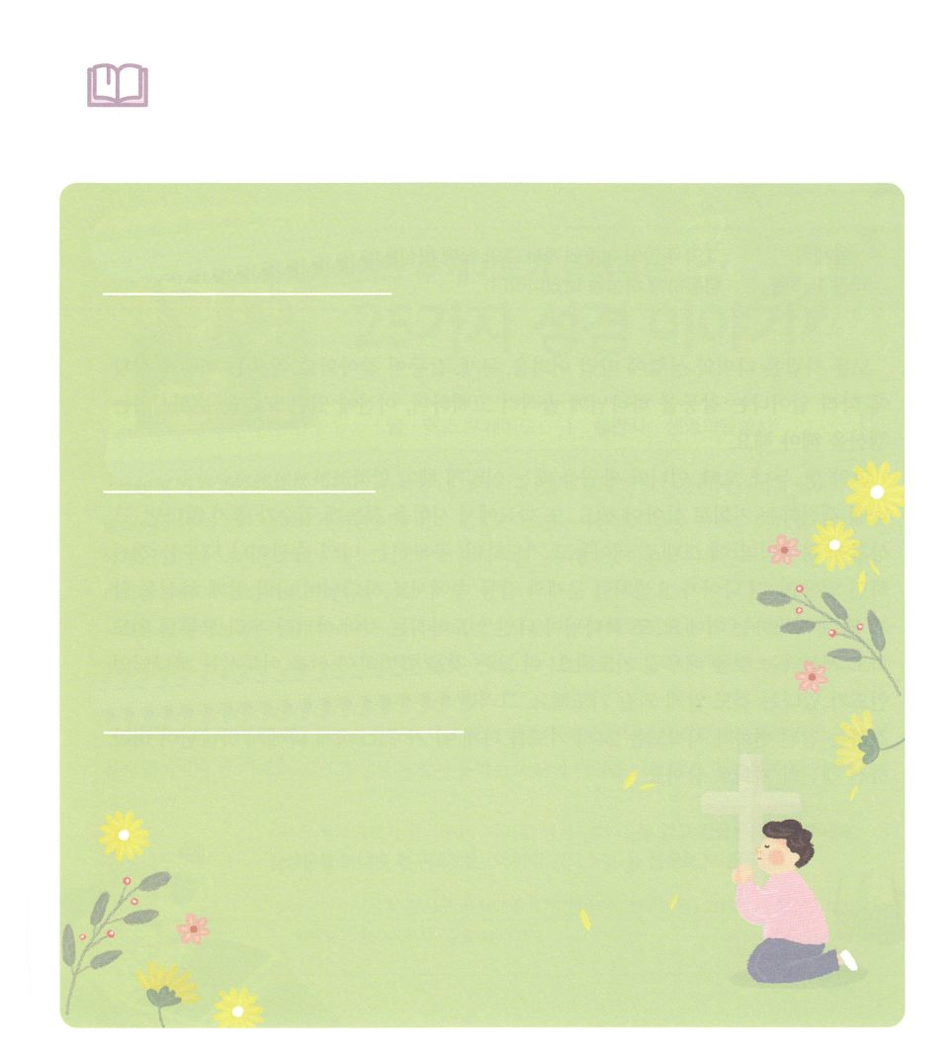

　　　いま、にとっていちばんしいことはなんでしょうか。

ののをくようなことがあっても、りによってえる

さなをして、いまのいをににおしましょう。

にとっていちばんしいことはなんですか。

さなのりをきましょう。

いまのいをのににしましょう。

みことばを

しよう



**きょうのでんどう　　　　　　　　　　う　　　　　　　　　　　　　　　　　　　　　　　　する**

、ありがとうございます。がくださったをって、このがらないまことのせをりでわうレムナントになりますように。きておられるイエス・キリストのおによっておりします。アーメン

**きょうのいのり**

新しい家族及び現場働き人修練会1講（3)┃2020.6.16

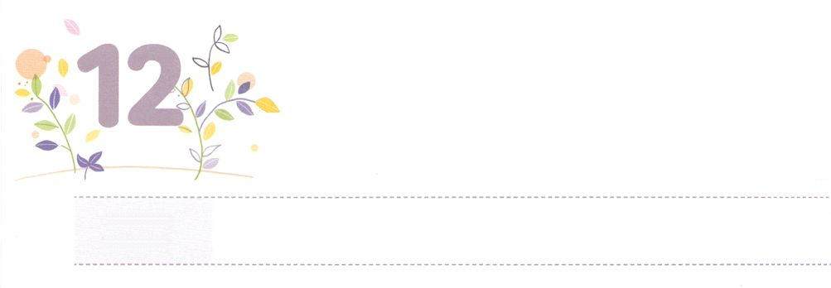

ほんとうの　へんかが　はじまる

　　　　　　　　いのり

**もくようび**

のは、がとともにおられ、がのすることすべてをさせてくださるのをた。(3)

**391～3**

はそれぞれとによって、な、、をえながらきています。たちはこのようにによってきるをににして、のからしてわらなければなりません。

もしのきょうだいとけんかをしたは、どのようにすべきでしょうか。そのからげることなく、をするにすべきです。また、のテストのがくないならば、そのをのにそのままって、にするのやをすればいのです。それから、ヨセフのようにとのでもがとともにおられることをかるようにとりましょう。また、がだけをかれるのではなく、たちみんなをいておられることをべるようにりましょう。すべてをかせてとされるのきがあるとわかるようにりましょう。すると、すべてののでのをするまことのがはじまる24りをするようになります。いまから、がにえてくださったのにしましょう。



**きょうのみことば**

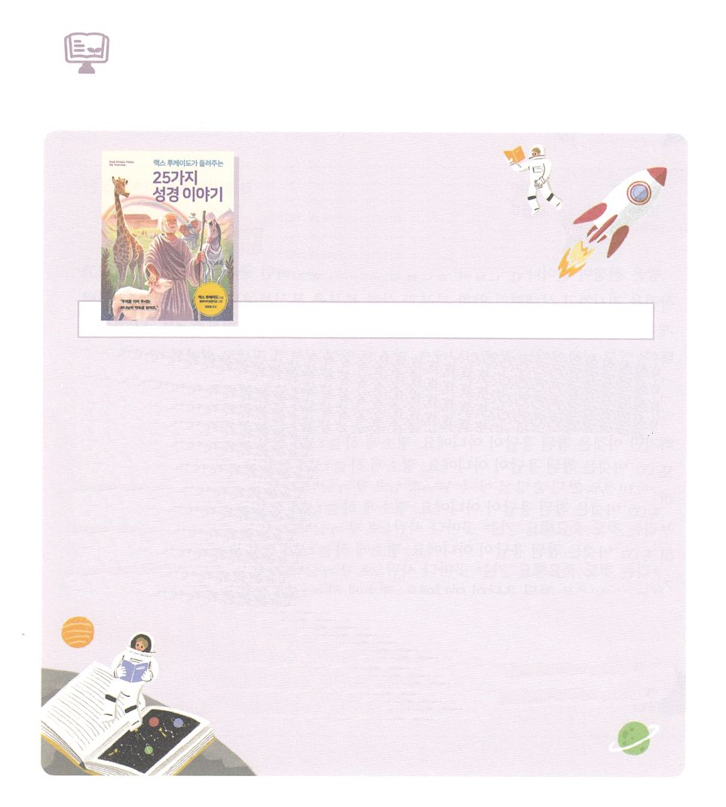

　　　　　11はどんなをみますか

マックス・ルケードによる

２５ののおはなし

（God Always Keeps His Promises）

　　　　　　　　　　　　　　マックス・ルケード著　┃（韓国）いのちのみことば社（韓国語版）

は、ずらなければならないでさえもうっかりれてしまうことがあります。このようなことは、をわしたのとえが、ののことにわれてしまうことによってこります。こうしてをるたびに、はにをえます。しかし、どんなにおいても、のによるをたがえることなく、ずっとっているがおられます。それは、です。

66には、ごがして、にられたことがぎっしりとされていることを、たちはよくっています。11は、そのでも25ののきをんでした、「マックス・ルケードによる25ののおはなし」（God Always Keeps His Promises）をんでみましょう。

もとともにおられ、たちをかれ、すべてのことをかせてとしてくださ

るのことをからじられるようになるでしょう。そして、のがらな

いりのをのものとすることができるようになるでしょう。

（：このはのをしたものです。はありません）



**きょうのでんどう　　　　　　　　　　う　　　　　　　　　　　　　　　　　　　　　　　　する**

、ありがとうございます。のすべてのとについてり、がともにおられることをって、ぶレムナントになりますように。きておられるイエス・キリストのおによっておりします。アーメン

**きょうのいのり**

新しい家族及び現場働き人修練会1講（4)┃2020.6.16

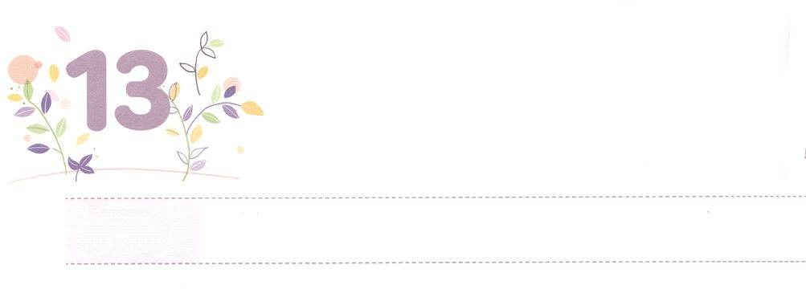

ほんとうの　ちからは

　　　わたしたちの　なかに　あります

**きんようび**

**10320**

をほめたたえよ。いたちよ。みことばのにきい、みことばをなうあるたちよ。

のはがまると、ただちにたちをめて、したをえます。そしてをして、のいといをして、をしました。このようにしてですることがのでした。このようなことは、ある、ぱっと、できるのではありません。ですから、いつものとでにえていたのでした。

くのはがきたとき、ってにしてもらうことをえだとっています。しかし、それはまことのえではありません。いつもののをわっていなければなりません。また、ののがともにあると、にしたがってえられたののをにめていなければなりません。のがともにいるとみを、くでわうこともです。のくでサタンのをり、サタンのをさなければなりません。これがすでにたちのにているのえであり、まことのです。このをわうりをささげましょう。がしげてくださる25のりがまるでしょう。



**きょうのみことば**

、ありがとうございます。すでににあるまことのとそのにあるにはえないとをりでわうことができますように。きておられるイエス・キリストのおによっておりします。アーメン

**きょうのいのり**

新しい家族及び現場働き人修練会1講（5)┃2020.6.16

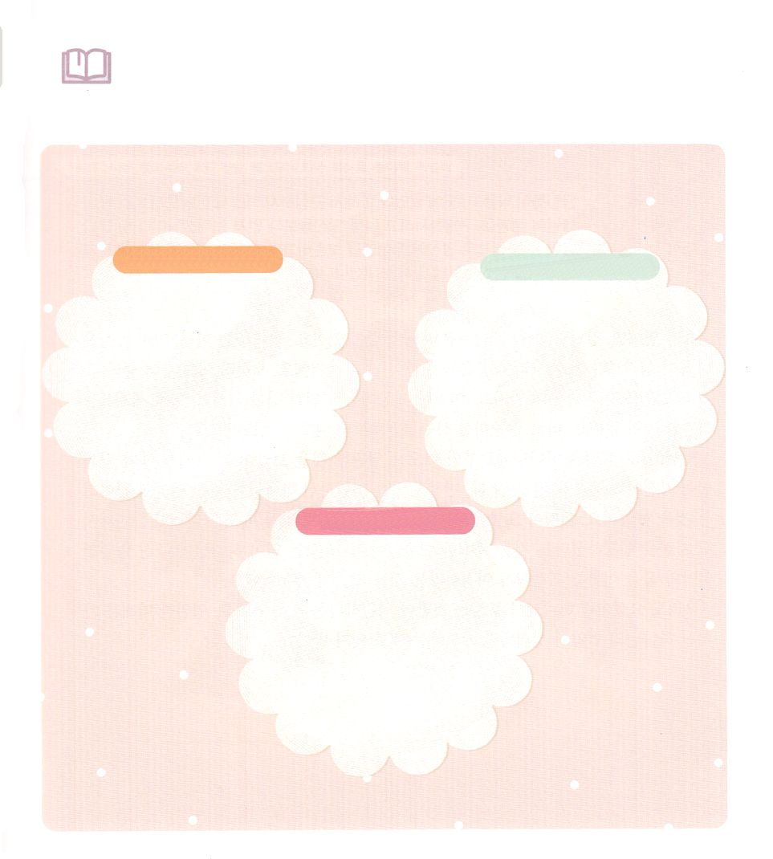

　　　　　、だとえていたことと、のみことばでした

まことのについていて、うをしましょう。

　　がえていた　　　　　　　　　　　　みことばでしたまことの

　　　　　　　　　　　　　　２つののう

みことばを

しよう



**きょうのでんどう　　　　　　　　　　う　　　　　　　　　　　　　　　　　　　　　　　　する**

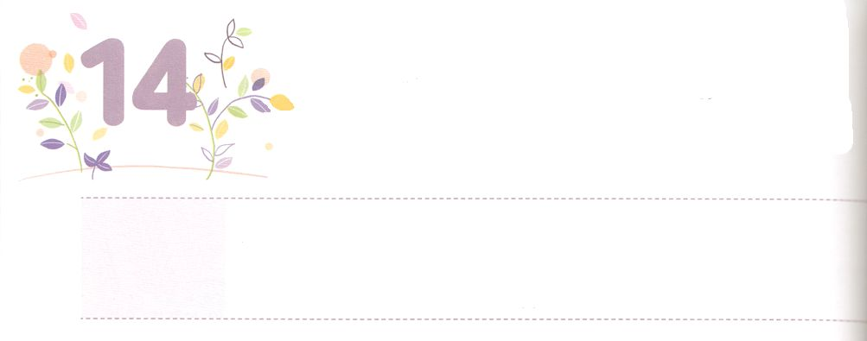

えいえんの　みらいに　むかって

　　　　　　　　いのりましょう

**どようび**

、をここにったことでをめたり、ったりしてはなりません。はいのちをうために、あなたがたよりに、をわしてくださったのです。(5)それではをあなたがたよりにおわしになりました。それは、あなたがたのためにりのをこのにし、また、いなるいによってあなたがたをきながらえさせるためだったのです。(7)

**451～8**

なタレント、おにりのおもちゃ、のスマートフォンにはがあります。きだというちやれ、があっというにえて、すぐにきてしまうということです。そして、すぐにもっといものがてくるので、それにがきます。このようににわらないものはこのにはありませんが、にはのものがあります。それはみことばであるからてくることです。

レムナントのヨセフにがのことをせました。それゆえ、ととがにおじぎをするをたとき、がくださったにわらないのだということがかりました。これが、、になったヨセフが、がきておられて、をかれたとしたです。すべてのことはがくださったののをかなえるであり、であることをヨセフはかっていたからです。

たちもヨセフのようにがくださることだけがだということをじましょう。のをもっておられるのがすることをれずにりましょう。



**きょうのみことば**

、ありがとうございます。りがあるこので、のにかってるをわわせてください。きておられるイエス・キリストのおによっておりします。アーメン

**きょうのいのり**

新しい家族及び現場働き人修練会1講（6)┃2020.6.16

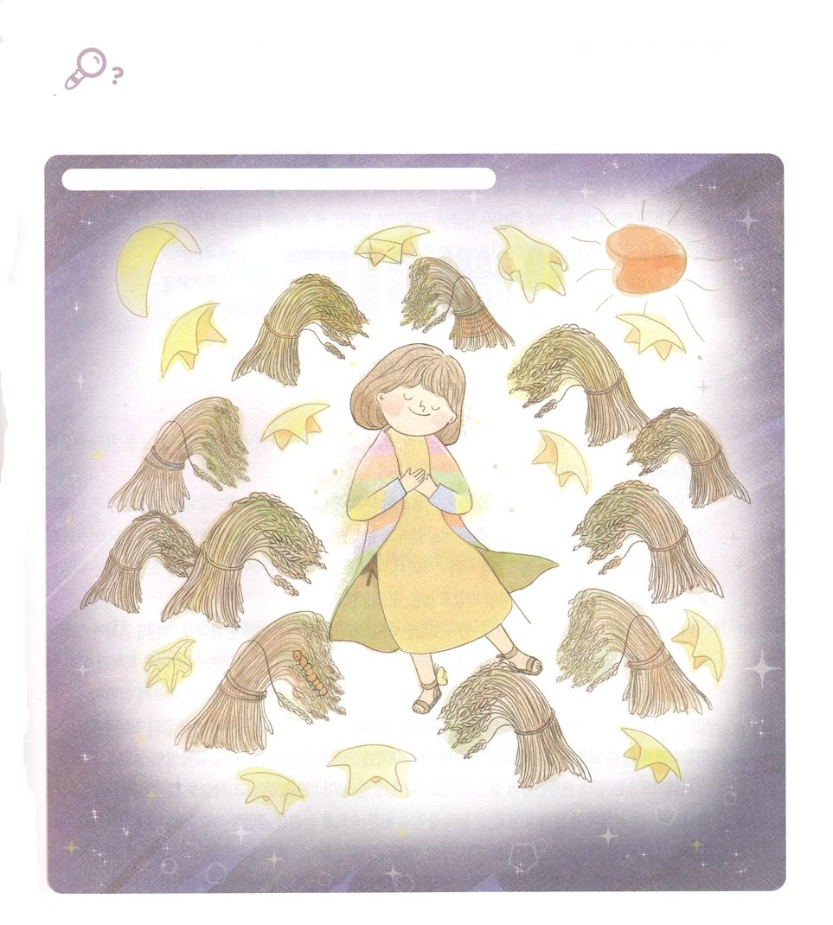

かくれている

をさがそう

　　　　　ヨセフは、がヨセフにせてくださったのをでるほどに

　　　　　にかってっていました。を見ているヨセフののに

　　　　　れているをしながら、がくださるのことをじて

　　　　　りましょう。

　ちょうちょう、ヒトデ、237の、チェックのスカート、、ヨット、けむし



**きょうのでんどう　　　　　　　　　　う　　　　　　　　　　　　　　　　　　　　　　　　する**